PROYECTO DE LEY N° 064 DE 2014
“Por medio de la cual se crea un Fondo Especial de Ingreso Mínimo Garantizado y se asigna un bono pensional para los niños de familias vulnerables”
EL CONGRESO DE COLOMBIA

DECRETA:

ARTÍCULO 1. El objeto de la presente ley es crear el Fondo Especial de Ingreso Mínimo Garantizado para que administre el aporte estatal al momento del nacimiento de los niños de familias pertenecientes a los niveles I y II del SISBEN, con el fin de asegurar el acceso a un ingreso mínimo garantizado a este grupo poblacional.
PARÁGRAFO. El alcance de esta ley aplica para aquellos niños nacidos a partir de 1 de enero de 2016 y hasta un máximo de dos hijos por madre.
ARTÍCULO 2. En la ley 100 de 1993 créase el Capítulo VI Fondo Especial de Ingreso Mínimo Garantizado, y agréguese el artículo 152, en los siguientes términos:
Artículo 152. Para efectos de brindar protección y garantizar el acceso a un ingreso mínimo vital a los niños pertenecientes a familias de niveles I y II del SISBEN, se creará el Fondo Especial de Ingreso Mínimo Garantizado, como patrimonio fiduciario autónomo, administrado por el Ministerio de Hacienda y Crédito Público, donde el Estado haga un aporte al momento del nacimiento del niño.
ARTÍCULO 3. En la ley 100 de 1993 créase el Capítulo VI Fondo Especial de Ingreso Mínimo Garantizado, y agréguese el artículo 153, en los siguientes términos:
Artículo 153. El Fondo Especial de Ingreso Mínimo Garantizado tiene por objeto asegurar a los niños que nacen bajo condiciones de vulnerabilidad un capital semilla para cuando tengan la edad legal para recibir una pensión de vejez.
ARTÍCULO 4. En la ley 100 de 1993 créase el Capítulo VI Fondo Especial de Ingreso Mínimo Garantizado, y agréguese el artículo 154, en los siguientes términos:
Artículo 154. La financiación del Fondo Especial de Ingreso Mínimo Garantizado se hará con cargo al Presupuesto General de la Nación.
ARTÍCULO 5. En la ley 100 de 1993 créase el Capítulo VI Fondo Especial de Ingreso Mínimo Garantizado, y agréguese el artículo 156 en los siguientes términos:

Artículo 155. Los recursos que los beneficiarios del Ingreso Mínimo Garantizado hayan aportado durante su vida laboral en el sistema de ahorro individual con solidaridad, se tendrán en cuenta para el cálculo de ahorro individual.

Para tal fin, en el momento en el que el beneficiario del IMG cumpla los requisitos de ley para obtener la pensión de vejez, se le transferirá del FEIMG los recursos iniciales aportados por el Estado con su rentabilidad al fondo de pensiones correspondiente.

PROYECTO DE LEY N°____ DE 2014 CÁMARA
“Por medio de la cual se crea un Fondo Especial de Ingreso Mínimo Garantizado y se asigna un bono pensional para los niños de familias vulnerables”
EXPOSICIÓN DE MOTIVOS
A continuación pondremos a consideración unos hechos que reflejan la debilidad que presenta Colombia en materia de protección social, y frente a los cuales es indispensable tomar las medidas necesarias para que el país afronte los desafíos sociales y económicos que afectarán nuestra población en las siguientes décadas.
Colombia es actualmente un país joven, en nuestra pirámide poblacional las edades entre 15 y 64 años representan aproximadamente el 65,7% por ciento del total de la población, lo que muestra que Colombia cuenta con una ventana demográfica de oportunidades. Sin embargo, se vienen presentando algunos cambios en nuestra sociedad que afectará la pirámide poblacional, llevando a que para el año 2050 Colombia dejaría de ser un país joven para convertirse en un país con gran parte de su población mayor, perdiendo el bono demográfico con el que hoy se cuenta.
Gráfico N°1. Pirámide poblacional 2012 Gráfico N° 2. Pirámide poblacional 2050
Fuente: DANE
Esta situación se ve afectada principalmente por los cambios en la tasa de natalidad y de mortalidad. La disminución de ambas tasas tiene un impacto demográfico en la estructura etaria, representado en un envejecimiento progresivo de nuestra población.
Tabla N° 1. Indicadores demográficos
Indicador | 1950 | 1970 | 1995 | 2010 | 2025 | 2050
Tasa global de fecundidad | 6.8 | 5.0 | 2.8 | 2.4 | 2.2 | 1.9
Esperanza de vida al nacer | 50.6 | 60.0 | 70.7 | 74.0 | 76.3 | 79.2
Fuente: http://www.urosario.edu.co/urosario_files/91/916c1d09-f412-41d8-987c-408dfad0cee7.pdf
Son varios los retos que surgen si Colombia deja de ser un país joven.
El primero, consiste en que hoy los aportes a pensión realizados por las personas que se encuentran en etapa productiva sirven como fuente de financiación para el pago de pensión de las personas que ya están disfrutando de este beneficio, dado que hoy proporcionalmente es mayor el número de las personas en edad de trabajar en relación al número de personas en edad dependiente.
Para el año 2010, alrededor del 6,7% de la población no generaba ingreso para su vejez, lo que supondría que, a futuro, la responsabilidad del sustento quedaría en manos de sus familiares, o este grupo poblacional estaría destinado a vivir en la pobreza. Según información del DANE, Colombia para el año 2010 tenía 4.472.680 personas mayores de 60 años, de las cuales cerca de 3 millones de adultos mayores no recibían algún tipo de pensión. Agregado a esto, cuando revisamos el porcentaje de personas que actualmente están cotizando, encontramos que de los 22 millones de trabajadores solamente 7.7 millones cotizan o ahorran activamente en el Sistema General de Pensiones.
Un segundo reto está precisamente relacionado con la informalidad que afronta hoy el mercado laboral colombiano. Las personas, y sobre todo los jóvenes, que se encuentran en la informalidad son los que más tendencia muestran a no aportar para pensión.

Gráfico N° 3.
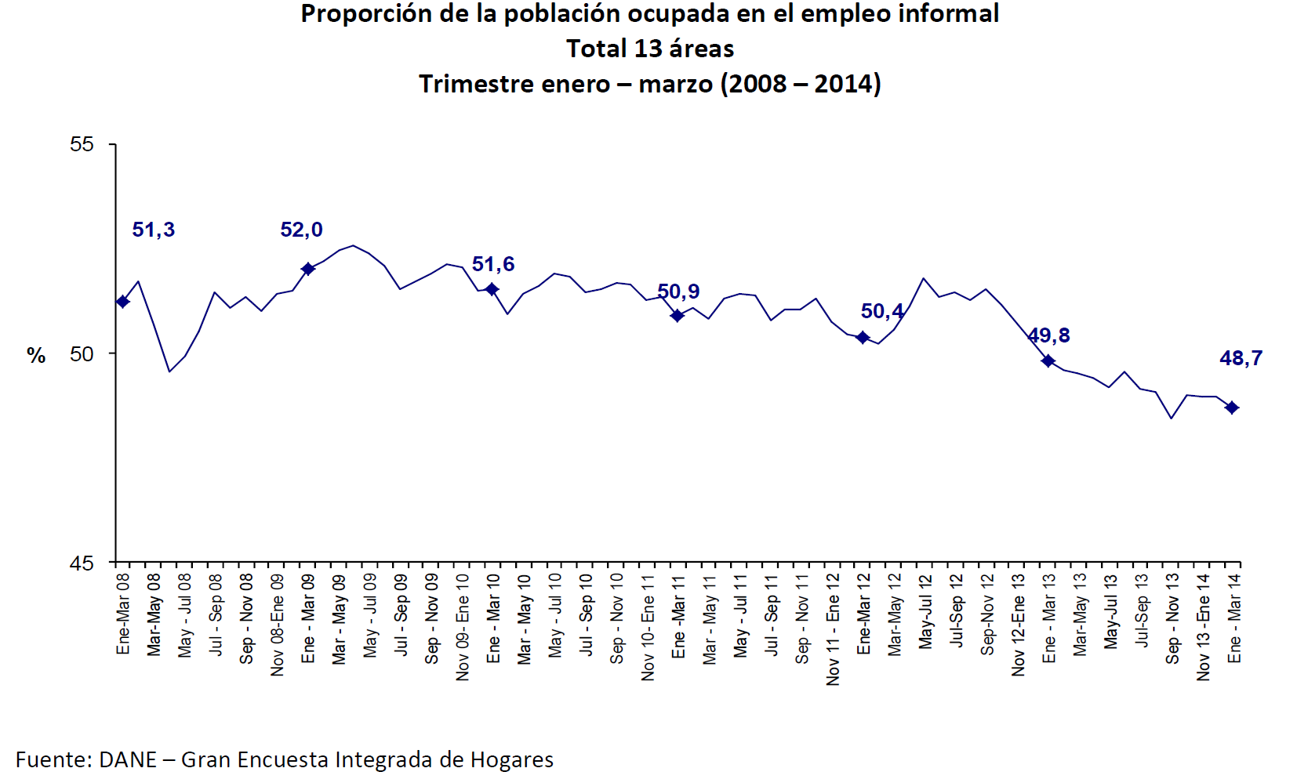
La tasa de informalidad por ingresos laborales mínimos según información del DANE señala que los trabajadores informales con ingresos más bajos son los que menos participan en la afiliación al sistema de seguridad social. El 92,1% de los trabajadores informales que reciben hasta 0,5 SMMLV no se encuentran afiliados a seguridad social en salud y pensión, y de los trabajadores informales que reciben entre 0,5 a 1,0 SMMLV el 60,6% no se encuentra afiliado a seguridad social en salud y pensión.
Adicionalmente otro factor que determina la cobertura previsional es el desempleo que afecta principalmente a los jóvenes, llegando al 18% para el trimestre móvil de enero-marzo de 2014, según el DANE.
Las fallas estructurales en el mercado laboral como la informalidad, la baja cobertura en el número de personas que cotizan al sistema de pensión, la pérdida del bono demográfico, tendrán consecuencias sociales y fiscales en el país. De no tomarse medidas al respecto, la pobreza podría profundizarse a causa de las personas que llegan a la vejez sin un ingreso mínimo que le permita contar con las garantías para una vida digna, o llevará a que el ingreso de sus familias disminuya en caso que sean ellas las que asumen la responsabilidad del sustento del adulto mayor.
Adicionalmente, las mujeres son el grupo poblacional que puede llegar a ser el más afectado, por ser ellas quienes menos participación tienen en el mercado laboral, presentan mayor informalidad y son quienes, en la mayoría de casos, dedican su tiempo al cuidado de los adultos mayores cuando son los familiares quienes se hacen cargo de ellos.
Por consiguiente, este proyecto de ley propone contar con un Fondo Especial de Ingreso Mínimo para que los menores que nazcan bajo la protección de una familia que se encuentre afiliada al SISBEN, en los niveles I y II, se les pueda garantizar el acceso a un ingreso mínimo cuando lleguen a la edad requerida para recibir una pensión de vejez.
Para el desarrollo de este fondo se parte de reglas que le han dado a Colombia estabilidad macroeconómica en los últimos años, lo que implica un crecimiento alto y sostenido, una inflación baja y controlada, el cumplimiento de la regla fiscal que garantice una política controlada y responsable y, por último, un sistema financiero sólido.
El funcionamiento del fondo se basa en un aporte estatal al momento del nacimiento del niño, que le permita acceder a una pensión en su vejez de tal manera que se puedan minimizar los riesgos expresados anteriormente. El punto de partida es la proyección del monto que debe tener en la cuenta por cada niño para asegurar su renta vitalicia. Es así que tomamos como base un estudio realizado por FASECOLDA, donde para el año 2012 el monto necesario para que una persona pueda pensionarse con un salario mínimo legal vigente era aproximadamente de 140 millones de pesos, que llevado a un valor futuro con una inflación meta de largo plazo del 3% nos daría:

Nota: La proyección se hace hasta los 65 años para corregir los 3 años faltantes.
El bono por niño se entregaría una sola vez, éste debería alcanzar los rendimientos necesarios para obtener los más de $956 millones que nos arroja el cálculo. Una vez realizados los cálculos, encontramos que la tasa de rentabilidad mínima sería de un 10% y el monto base de 4,87 SMMLV, los cuales a 2014 son equivalentes a $3 millones de pesos, esto proyectado para cumplir con el requisito de edad (para las mujeres de 57 años; de 62 años para los hombres.)
A continuación la proyección:
En este punto es importante saber el comportamiento de los fondos privados de pensiones y conocer la realidad de la rentabilidad que los mismos fondos ofrecen. Al ser un pago de tan largo plazo, es claro que se puede asumir una cartera más riesgosa que genere mayor rentabilidad y que pueda cubrir cualquier riesgo inflacionario por el que Colombia pueda atravesar y atentar contra el ahorro programado para cada niño.

Los ahorros de largo plazo deben ser analizados en el largo plazo, los rendimientos históricos de los fondos siguen superando el 15% anual.

Según información de ASOFONDOS se evidencia cómo estas rentabilidades son muy cercanas a las necesarias para el fondo y las cuales son ejemplos claros de que se pueden obtener.
Para identificar la población a beneficiar, se parte de la idea que la familia del niño está beneficiada por el SISBEN. En 2014, los datos validados de colombianos en el SISBEN indican que son más de 33 millones, representando un 70% de la población. Quiere decir que se beneficiaría al 70% de los 870 mil niños que nacen en Colombia anualmente, para un total de 609 mil niños, significando un costo para el Estado de $1,82 billones aproximadamente.
Con el fin de cumplir con los costos estimados que se necesitan anualmente basados en el estudio de FASECOLDA, tomamos como fuente de financiación para el Fondo recursos del Presupuesto General de la Nación.

Ministerio de Hacienda y Crédito Público.
Ministerio de Trabajo.
Trimestre enero-marzo 2014
Indexación de la pensión mínima al salario mínimo.

